暨南大学本科实验报告专用纸
课程名称 高级语言程序设计 成绩评定
实验项目名称 实验三 指导教师 张鑫源
实验项目编号 实验项目类型 C语言 实验地点 家
学生姓名 李伟富 学号 2018054337
学院 智能科学与工程学院 系 专业 信息安全
实验时间 2020 年 3 月 20 日 中 午～ 3 月 20 日 下 午
温度 ℃ 湿度
- 实验目的
熟悉编程环境，认识C语言
- 实验内容和要求
- 由用户输入各自的个人信息，之后将其输出。信息列表：姓名、性别、年龄、身高、体重、BMI。
- 输出格式要求：性别男女分别为M和F，输出相应的ASCII码；年龄域宽为6且居右；身高域宽17、保留4位有效数字、居右；体重域宽10、保留2位有效数字、居左；BMI按照单精度浮点数输出。
- 主要仪器设备
仪器：计算机
实验环境：VS 2017
- 源程序
#include<stdio.h>
struct Student
{
char Name[10];
char Gender;
unsigned int Age;
double Height;
double Weight;
double BMI;
};
main()
{
struct Student s[3] ;
int i;
printf("Please input students' personal information:\n");
printf("Name Gender(M or F) Age Height(m) Weight(kg) \n");
for (i = 0; i < 3; i++)
{
scanf_s("%s ", &s[i].Name, 10);
scanf_s("%c", &s[i].Gender, 1);
scanf_s("%u %lf %lf", &s[i].Age, &s[i].Height, &s[i].Weight);
}
printf("\nName Gender Age Height(m) Weight(kg) BMI\n");
for (i = 0; i < 3; i++)
{
s[i].BMI = s[i].Weight / (s[i].Height*s[i].Height);
printf("%-10s %d %6u %17.4lf %-10.2lf %f\n", s[i].Name, s[i].Gender, s[i].Age, s[i].Height, s[i].Weight,s[i].BMI);
}

return 0;
}

- 实验步骤与调试
- 写完源代码运行，没有提示错误，成功运行，还没输完个人信息就输出且输出结果有误，见下图：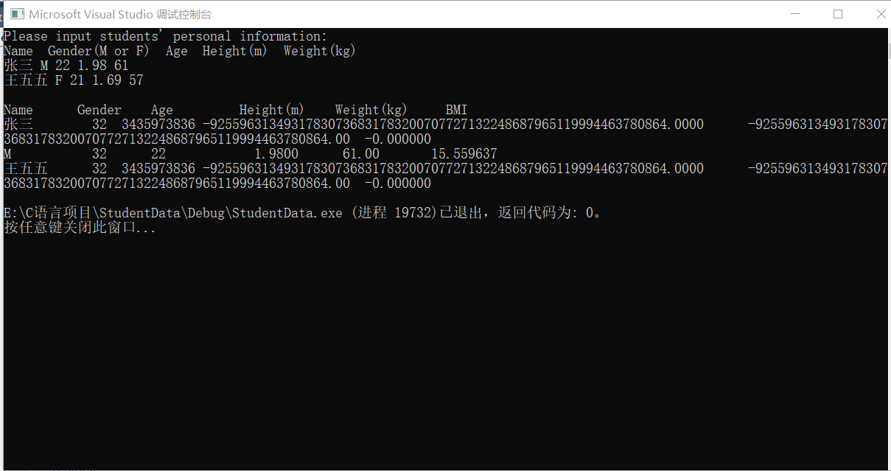
- 把断点打在代码第19行，进行调试，并进行逐步执行，首先执行scanf_s(“%s”,&s[i].Name,10);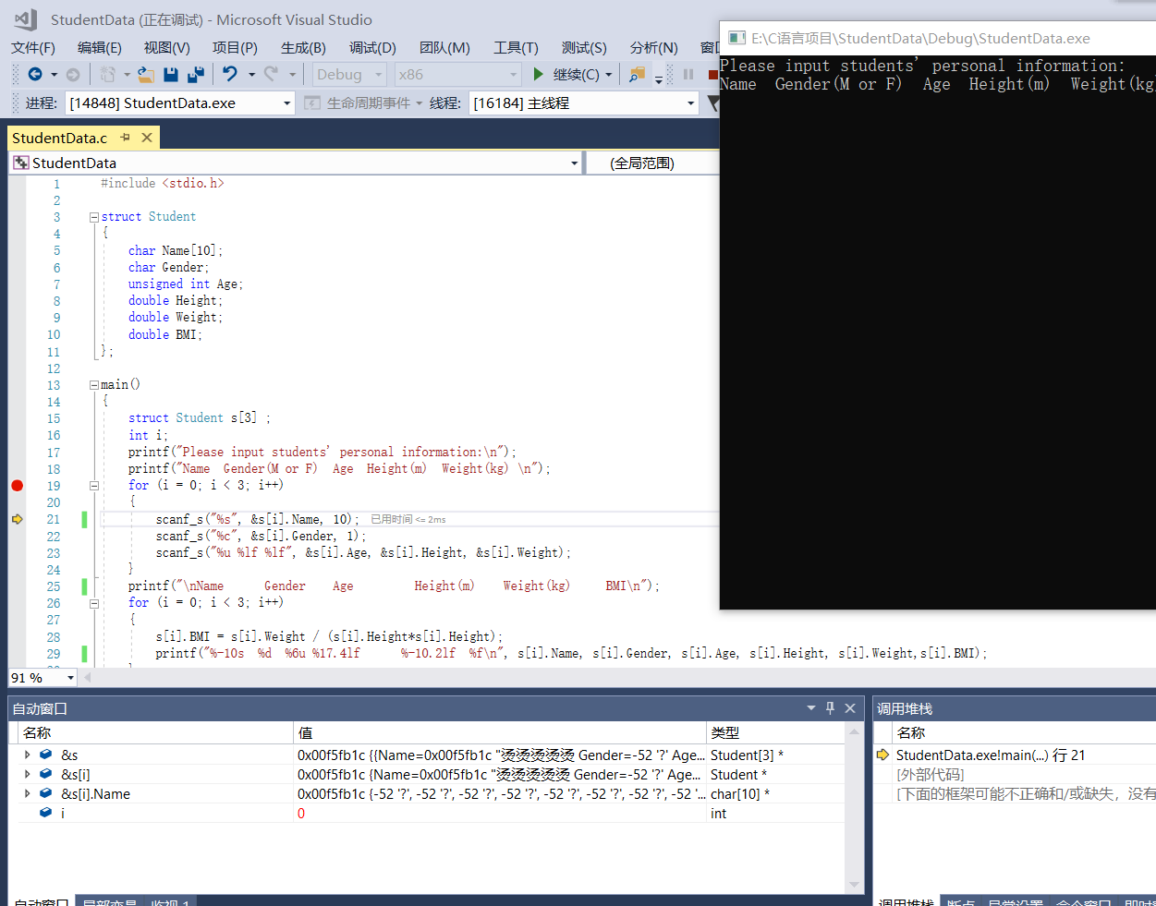
- 输入完名字，按回车结束名字的输入，然后继续往下调试，发现下面的scanf_s函数不起作用，且其他需要输入数据的信息，自动补上了乱码，见下图：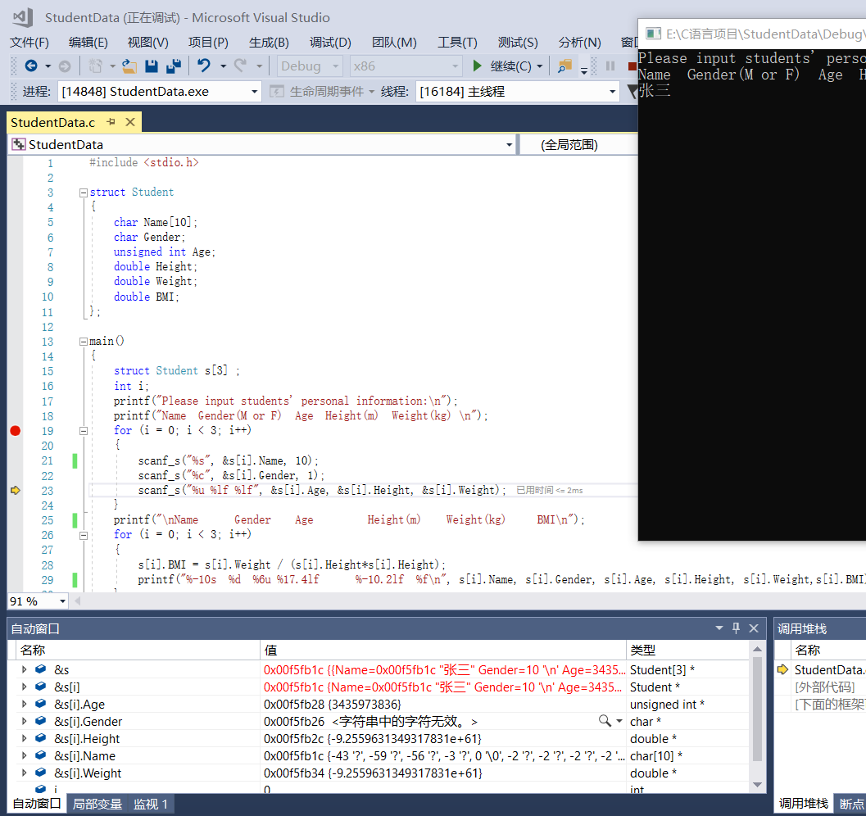
- 继续往下调试，每一次循环到scanf_s(“%s”,s[i].Name,10)代码的执行，就可以从键盘输入数据，见下图：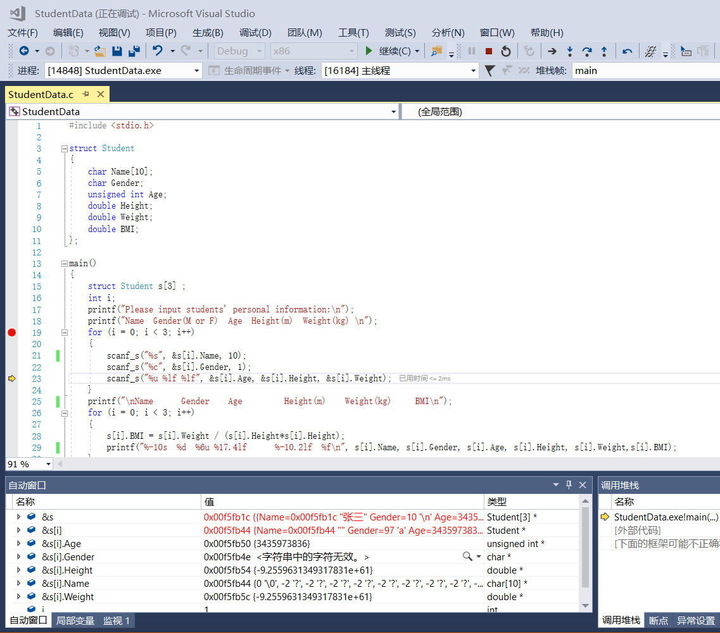
- 继续往下调试，如同第一次循环时的问题一样，见下图：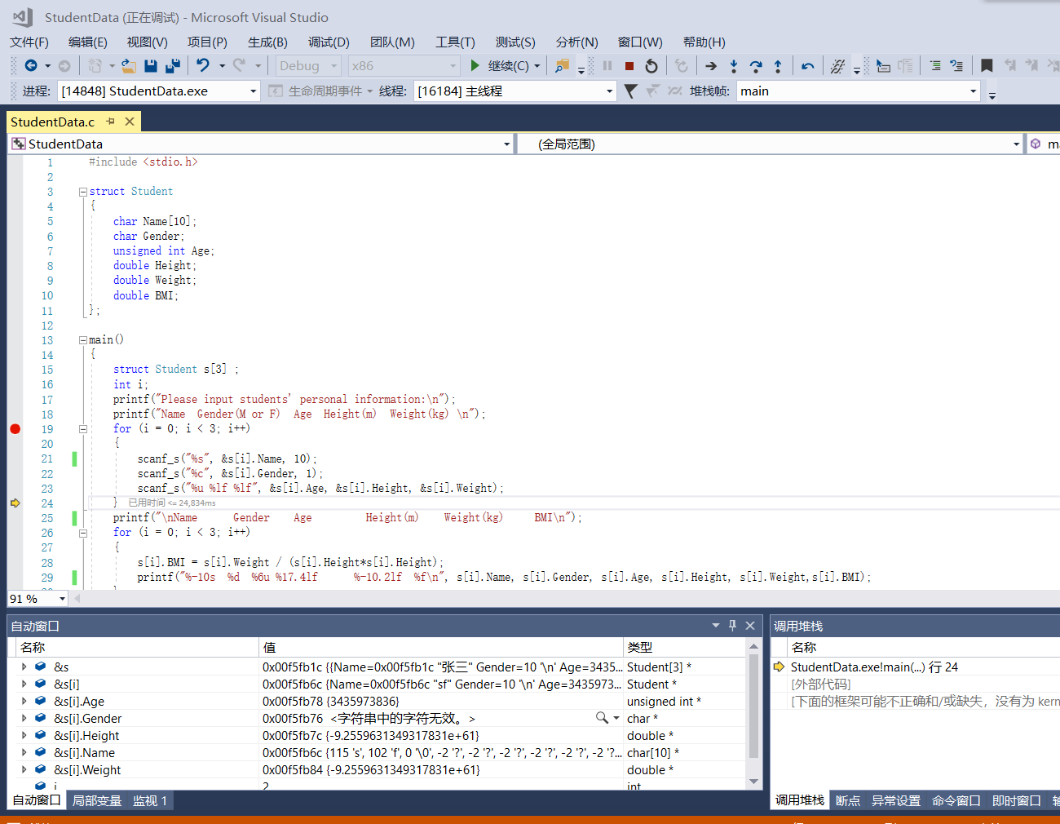
- 过了这个循环，继续往下调试输出结果，如图：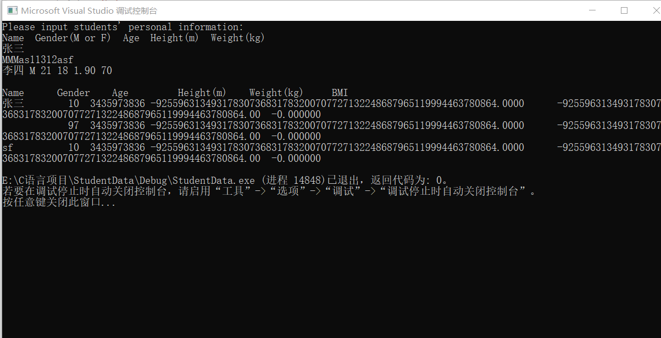
- 调试完，发现应该是scanf_s(“%s”,s[i].Name,10)这一行代码导致的错误，原因是：每次输完名字，按回车键结束输入的时候，因为回车键也是字符，而scanf_s函数是从缓冲区读入数据的，执行下一行代码时，因为回车没有在缓冲区被释放，所以导致了后续的错误；
修正：知道了错误后，对代码进行了一点小调整，在%s后面加入了一个空格，即scanf_s(“%s ”，s[i].Name,10)，这样就可以以空格作为字符串结束输入的标志，修正之后再进行调试运行，数据输入以及数据结果输出都没有问题。
- 实验结果与分析
成功由用户输入各自的个人信息，之后将其输出。其中信息列表：姓名、性别、年龄、身高、体重、BMI。见下图：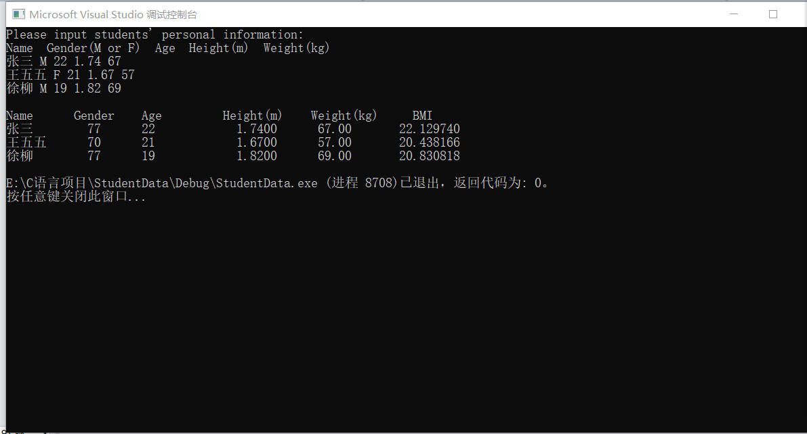
暨南大学本科实验报告专用纸(附页)

